Пескомойка тангенциальная ЦИКЛОН-М
ОПРОСНЫЙ ЛИСТ


 | Заказчик
 | Объект
 | Стадия проекта
 | ФИО
 | Должность
 | Тел:
 | Е-mail:
 | Дата:

Производительность, м3/ч |  | 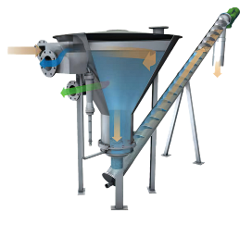
Высота выгрузки, мм
Количество
Тип спирали | Валовая
 | Безваловая
Материал исполнения | AISI 304 AISI 316

ДОПОЛНИТЕЛЬНАЯ ИНФОРМАЦИЯ

Дополнительная информация
Чертеж системы от руки или приложить к опросному листу имеющуюся схему

Подпись: ___________

